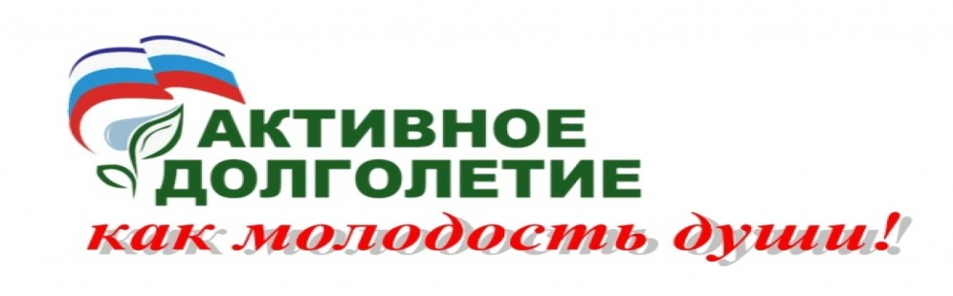
с 1 сентября ГБУ «СЛК «Орион» открывает региональную экспериментальную
ПРОГРАММУ
«ВОВЛЕЧЕНИЕ ГРАЖДАН СТАРШЕГО ВОЗРАСТА В СИСТЕМАТИЧЕСКИЕ ЗАНЯТИЯ ФИЗКУЛЬТУРОЙ И СПОРТОМ»!!!

- ВЫ ХОТИТЕ ЗАНИМАТЬСЯ ФИЗИЧЕСКОЙ КУЛЬТУРОЙ?
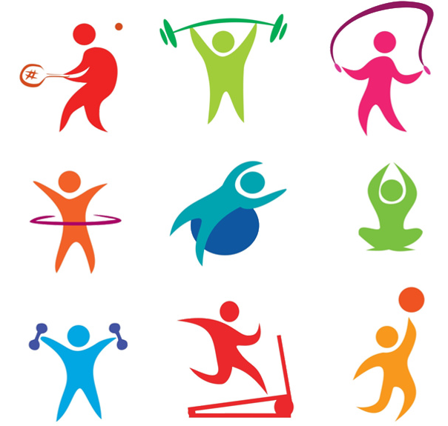
– эта программа для ВАС!!!
- ВЫ ХОТИТЕ СЕБЯ ПРЕКРАСНО ЧУВСТВОВАТЬ?
– эта программа для ВАС!!!
- ВЫ ХОТИТЕ ЗАМЕЧАТЕЛЬНО ПРОВОДИТЬ ВРЕМЯ?
– эта программа для ВАС!!!
- ВАМ НЕГДЕ ЗАНИМАТЬСЯ ФИЗКУЛЬТУРОЙ?
– мы предоставим ВАМ наши объекты!

Мы приглашаем всех желающих граждан
старшего возраста принять участие в ПРОГРАММЕ!!!

ДЛЯ УЧАСТНИКОВ:

- В программе могут принять участие женщины от 55 лет, мужчины от 60 лет.
- Занятия проводятся БЕСПЛАТНО.
- Занятия проводятся по расписанию:
- понедельник, среда, пятница – ледовая арена (массовое катание);
- вторник четверг – тренажерный зал;
- суббота – открытая футбольная площадка;

« Мы ПЕРЕСТАЕМ ТРЕНИРОВАТЬСЯ не потому, что становимся старше – мы СТАРЕЕМ потому, что перестаем тренироваться» - К.Купер.

Информация по тел. 8(48238) 22364 или по адресу: Бологое, Западный мкр., д.4

